第３4回大分県スポーツ少年団駅伝交流大会
必ず守っていただきたい注意事項について

◇ウォーミングアップはドーム周辺のランニングコースのみ可能です。トラック内はアップ禁止です。必ず9:30までにはアップを終了し、スタンドに待機してください。
◇トラックにはIDを付けた指導者1名、スタッフ１名および選手しか降りられません。
◇開･閉会式の整列や競技の招集に遅れないようにしてください。※進行状況によって予定時刻が変更になることがあります。場内のアナウンスをよく聞いて行動してください。
◇応援は、ドーム内メインスタンド１階席（２階席およびバックスタンドは使用禁止）のみ、外周コースはコース外側のみ可能です。※下図参照
◇競技開始後は外周コースの横断は禁止します。
◇競技中の伴走行為は禁止します。
◇怪我をしたり体調が悪くなったりした場合は近くの係員に知らせてください。医務室へは必ず保護者（指導者）同伴で来室してください。
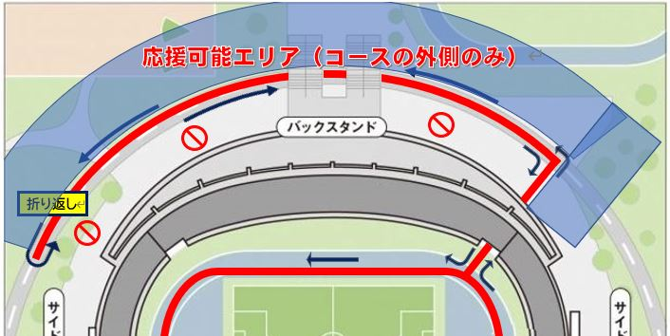
以上は注意事項の抜粋です。プログラムｐ７～９の内容をよく確認してください。

